PLÀSTICA
PINTEM AMB SAL
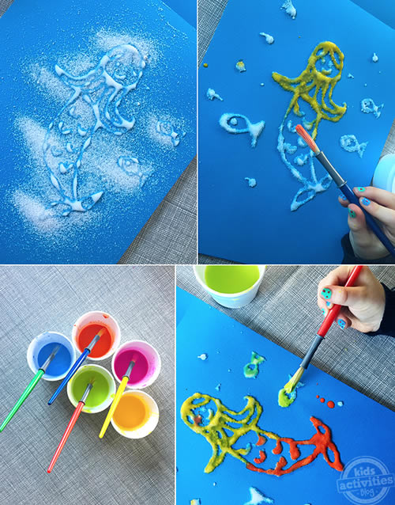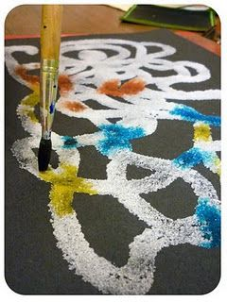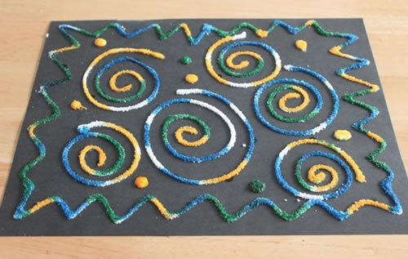
AMB AQUESTA TÈCNICA PER DIBUIXAR AMB SAL I AQUAREL·LES O COLORANT (DEL MERCADONA PER PASTISSERIA), ACONSEGUIRÀS QUE ELS TEUS DIBUIXOS AGAFIN RELLEU I ES VEGIN SÚPER ORIGINALS. SÓN PERFECTES PER PINTAR A L’ESTIL ARC DE SANT MARTÍ, AMB VARIACIONS DE COLOR I QUEDEN MOLT XULOS PER REGALAR, PER PENJAR A L’HABITACIÓ I SOBRETOT PER PASSAR-HO GENIAL FENT-LOS

NECESSITARÀS:
1-COLA BLANCA O DE CONTACTE
2-SAL
3-COLORANT ALIMENTARI O AQUAREL·LES
4-AIGUA
5-PINZELL
6-CARTOLINA O PAPER BLANC, NEGRE O DE COLOR

- UTILITZA LA COLA COM SI FOS UN LLAPIS I FES EL TEU DIBUIX SOBRE EL PAPER.

- POTS FER QUALSEVOL DIBUIX QUE VULGUIS, EL QUE MÉS T’AGRADI PERÒ NO POTS TRIGAR MOLT A ACABAR-LO. LA COLA NO ES POT SECAR.

3. UN COP TINGUIS EL TEU DISSENY ACABAT, ESCAMPA SAL PER TOT EL DIBUIX PROCURANT QUE LES PARTS AMB COLA QUEDIN BEN COBERTES. ESPERA UNA MIQUETA I RETIRA LA SAL SOBRANT. VEURÀS QUE EL DIBUIX FET AMB COLA S’HA OMPLERT DE SAL I HA QUEDAT AMB RELLEU.

4. ARA ÉS EL MOMENT DE DONAR-LI COLOR, AGAFA EL PINZELL I MULLA’L EN EL COLOR QUE VULGUIS, AFEGEIX-LI UNA MICA D’AIGUA SI VEUS QUE ESTÀ MOLT ESPÈS I PINTA SOBRE LA PART DE LA SAL QUE VULGUIS TOCANT UNA MICA LA SAL PERÒ SENSE ARROSEGAR-LA AMB EL PINZELL.

5. LA SAL ABSORBIRÀ L’AIGUA I EL COLOR I QUEDARÀ AUTOMÀTICAMENT TENYIDA.

6. SEGUEIX EL MATEIX PROCÉS AMB TOTS ELS COLORS QUE VULGUIS FINS QUE EL DIBUIX QUEDI AL TEU GUST. JA VEURÀS QUE BONIC QUE QUEDA
A MI M’HA FUNCIONAT MILLOR AMB EL COLORANT QUE AMB L’AQUAREL·LA
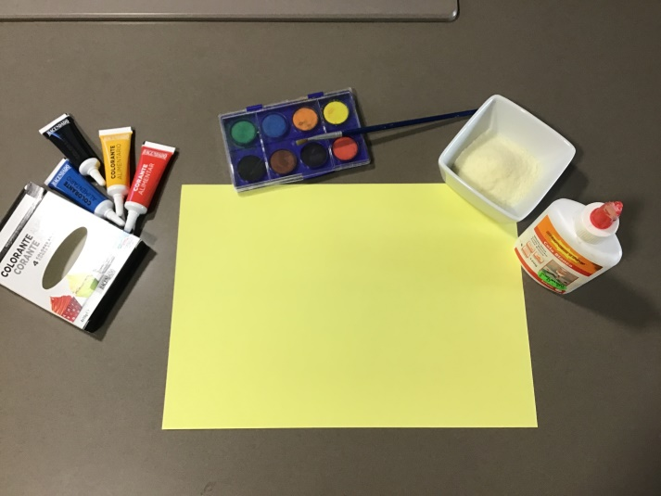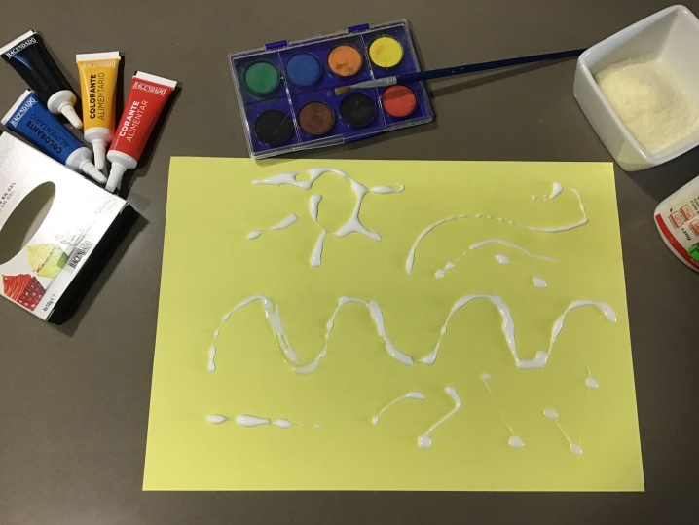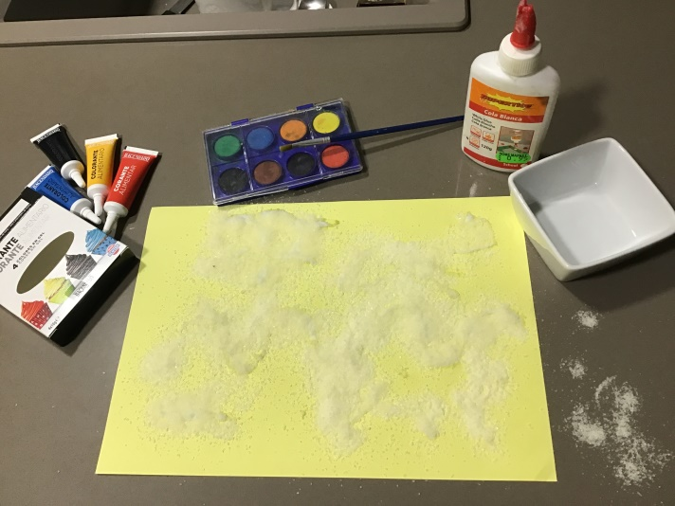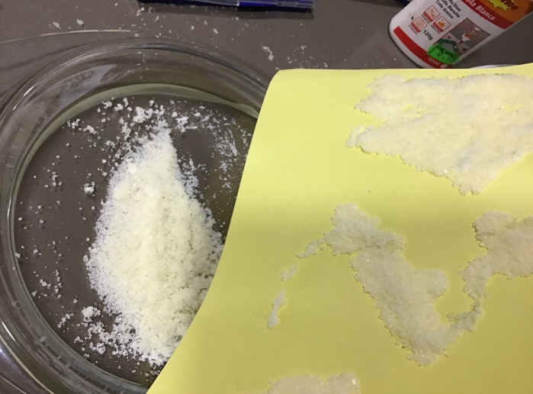
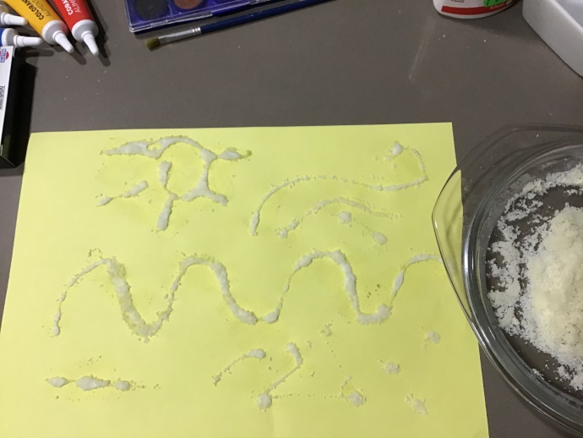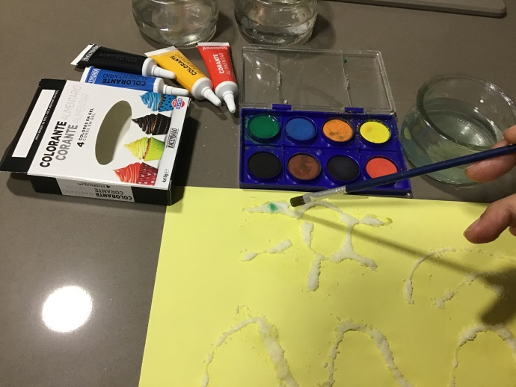

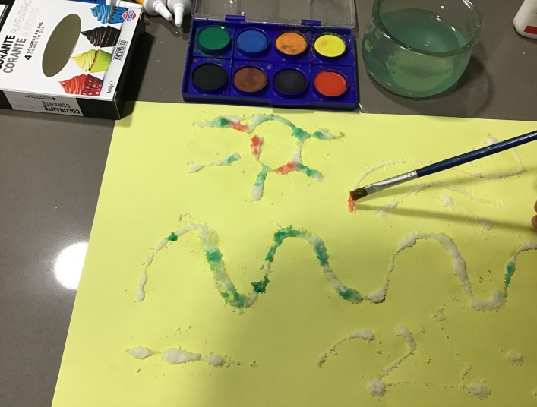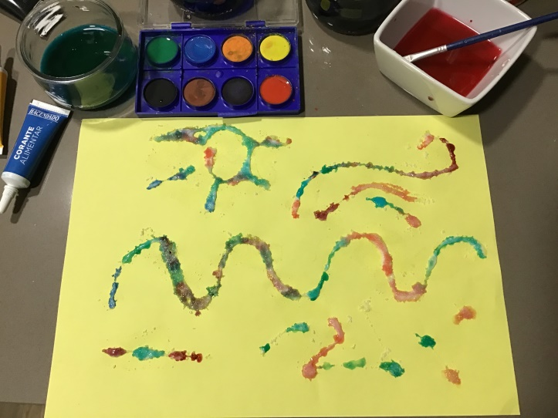

PLASTILINA CASOLANA

NECESSITARÀS:
- 2 MIDES DE FARINA DE MAIZENA
- 1 MIDA D’ACONDICIONADOR DE CABELL.
- COLORANT ALIMENTARI (SI VOLEU).
- SUC DE MITJA LLIMONA PERQUÈ ES CONSERVI MILLOR (SI VOLEU).
- RECIPIENT PER GUARDAR LA PLASTILINA I QUE NO S'ASSEQUI.

- POSA EL ACONDICIONADOR DE CABELL EN UN BOL GRAN. POTS UTILITZAR UN DE BEN BARAT.
SEGONS LA QUANTITAT QUE VULGUIS FER, SIMPLEMENT MANTINGUES LES PROPORCIONS D’1 PART DE ACONDICIONADOR I 2 PARTS DE MAIZENA.
- AFEGEIX LA MAIZENA. SI VOLS FER UNA PLASTILINA MÉS DURA I SECA, POTS UTILITZAR FINS A 3 TASSES (375 G) DE MAIZENA.
- SI VOLS, NO ÉS NECESSARI, POTS AFEGUIR UNES QUANTES GOTES DE COLORANT PER A ALIMENTS. PER COMENÇAR, PROVA AMB UNES TRES GOTES.
- ACABA DE PASTAR LA PLASTILINA AMB LES MANS. LA MASSA POT TRIGAR FINS A 5 MINUTS A ARRIBAR A LA CONSISTÈNCIA DESITJADA. TINGUES EN COMPTE QUE AQUEST PAS POT SER BASTANT BRUT I ENGANXÓS.
- FES ELS AJUSTOS NECESSARIS. EN AQUEST PUNT DEL PROCÉS, LA PLASTILINA ESTÀ A PUNT PER SER UTILITZADA. NO OBSTANT AIXÒ, SI HI HA ALGUNA COSA QUE NO T’AGRADA, ENCARA POTS ARREGLAR-HO.
FES ELS AJUSTOS INDICATS A LA LLISTA DE SOTA SEGONS CREGUIS NECESSARI I PASTA BÉ FINS QUE TOT QUEDI CORRECTAMENT BARREJAT.
- SI LA PLASTILINA ESTÀ MOLT ENGANXOSA, AFEGEIX MÉS MAICENA.
- SI ESTÀ MOLT SECA, AFEGEIX MÉS ACONDICIONADOR.
- SI EL COLOR NO HA QUEDAT PROU FORT, AFEGEIX UNES QUANTES GOTES MÉS DE COLORANT.
UNA VEGADA QUE ACABIS DE JUGAR, GUARDA-LA EN UN CONTENIDOR HERMÈTIC PERQUÈ NO S’ASSEQUI. A JUGAR!!!
